实验报告12（网络爬虫）

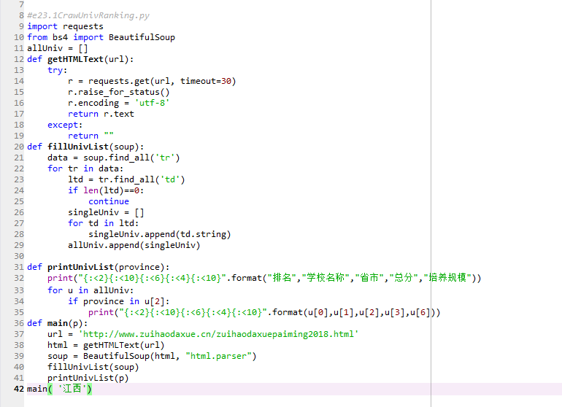**姓名：刘淑慧 学号：117060400220 班级：17应用统计学2班  
1.按省份排名：**

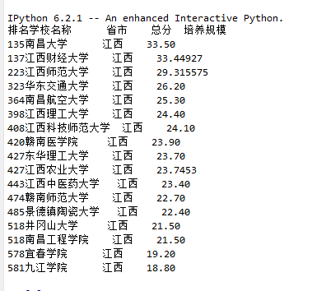

**2.美国大学排名**

